铁圈装订机的选购

2020年7月
目录
前言 3
一、铁圈装订机的基本常识 3
1．孔距的含义 3
2．抽刀功能 4
3．铁圈装订机的圆孔与方孔 4
二、建议一步到位，购买重型的铁圈装订机 5
三、推荐机型 6
（一）手动机型 6
推荐机型1：千页百汇 S310 6
推荐机型2：雷盛TD-2500 8
（二）电动机型 10
组合1：千页百汇NB989+千页百汇MC320 10
组合2：千页百汇NB989+千页百汇S600 13
组合3：千页百汇NB989+ 压圈功能完好的旧的手动装订机 14
四、铁圈装订机不要超负荷使用 14
1．打孔厚度不要超负荷 14
2．压圈不要用力过猛、过大 14
附录：手动铁圈装订机使用图解 15

前言
目前，利用铁圈装订机和铁圈（线圈）来制作台历、挂历，是最主流的方法,被广泛的采用。本文主要介绍手动/电动铁圈装订机选购的相关知识，并推荐相关机型，希望为同修购买铁圈装订机提供一些参考。

一、铁圈装订机的基本常识
铁圈装订机，既可以打孔，又可以用来压圈，是制作台历的必不可少的工具。
铁圈装订机 ，还有其他的几个叫法，如台历装订机、台历打孔机、线圈装订机、台历挂历装订机、双线圈装订机等等。
铁圈装订机按“孔距”可分为“2:1”（读2比1，下同） 和“3:1”（读3比1，下同）的两种规格。相对应，线圈的规格也因此分为“2:1” 和“3:1”的两种。
制作台历、挂历，普遍使用“3:1”规格的铁圈装订机。购买时，一定要说明买“3:1铁圈装订机”，做台历用的。铁圈装订机在一般大的文具店或专卖办公耗材的地方有售。如果当地实体店铺买不到也可以在网上购买。
重要提醒：网购一定要注意安全，不要泄漏个人信息，可以找亲朋好友或本地商家代购。

1．孔距的含义
见下页两图的对比。

3:1铁圈装订机：
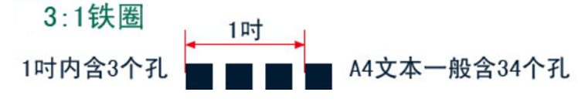

2:1铁圈装订机：
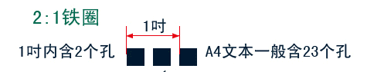

我们用不上“2:1”规格的铁圈装订机，它是用来装订厚的装订物，如记事本等，这里介绍“2:1”规格的铁圈装订机，是希望同修了解相关知识，不要买错。

2．抽刀功能
购买铁圈装订机时，一定问带不带“抽刀”功能，一定要购买带“抽刀”功能的，见下图。现在的铁圈装订机，一般都带有“抽刀”功能。
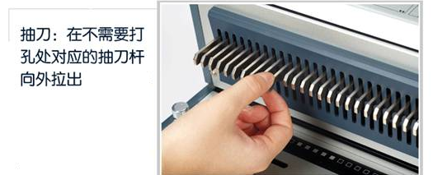

3．铁圈装订机的圆孔与方孔
方孔的铁圈装订机，要比圆孔的铁圈装订机更普及。圆孔的铁圈装订机，价格稍贵一些。
如果您购买的是圆孔的铁圈装订机，请购买圆孔的台历架；如果您购买的是方孔的铁圈装订机，请购买方孔的台历架。
方孔的台历架使用圆孔的台历内页，或圆孔的台历架使用方孔的台历内页，给人的感觉不太和谐。
方孔和圆孔机器的区别如下图：
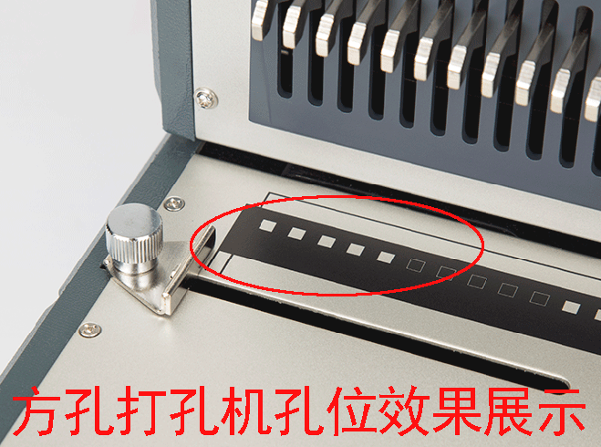
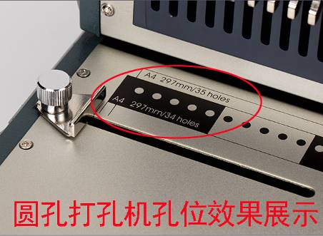

二、建议一步到位，购买重型的铁圈装订机
铁圈装订机的价格从2、3百元到1千多元不等。建议同修一步到位，购买千元以上的重型铁圈装订机。重型铁圈装订机一次可以打一本台历（14页），还可以打台历架的孔。
为什么推荐千元以上价位的重型的铁圈装订机呢？这是多年来同修们制作台历总结的经验。
同修几年前使用的二、三百元至六、七百元的铁圈装订机，可能到现在剩的不多了，重新更换铁圈装订机的同修，几乎都换成了重型的铁圈装订机。
不选择低价位的轻型装订机的原因，一是工作效率低，轻型装订机最多一次打孔7页；二是由于一本台历两次打孔，容易造成对不齐，有台阶，效果不好；三是轻型装订机不耐用，故障多。
相比之下，重型的铁圈装订机就没有上述的缺点，一次打一本台历，可以提高效率，打孔效果也好，机器很耐用，有的重型铁圈装订机，做几年台历了，一直在使用，比如“千页百汇S310”型号重型铁圈装订机。
所以建议同修，不要为省几百元钱，购买低价位的轻型装订机，给自己制作台历带来低效率及相应的麻烦，节省的时间可是几百元钱换不来的啊。
“千页百汇” 、“雷盛”这两个品牌的铁圈装订机，可以购买。不买“豪普”牌的铁圈装订机，质量在下降，用不住。

三、推荐机型

（一）手动机型
手动机型成本适中，推荐家庭资料点用。

推荐机型1：千页百汇 S310
“千页百汇S310”型号是一款性能稳定的重型铁圈装订机。很多同修使用。SC310和S310是一种机型，方孔，只是外观颜色不一样。价位1000元左右。

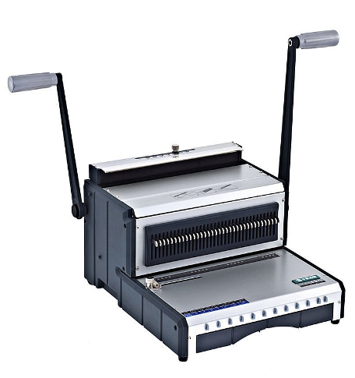
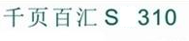

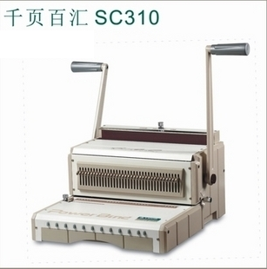

“千页百汇” S310相关参数及结构图。
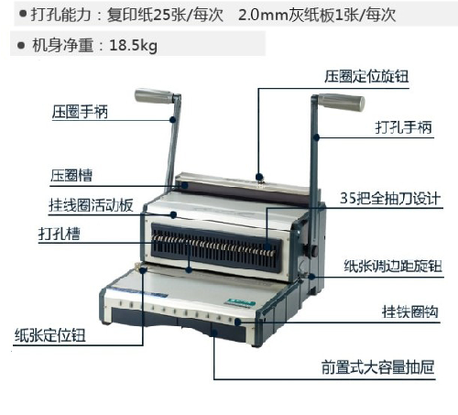

推荐机型2：雷盛TD-2500
价位1300元左右。以下是商家的说明图片。
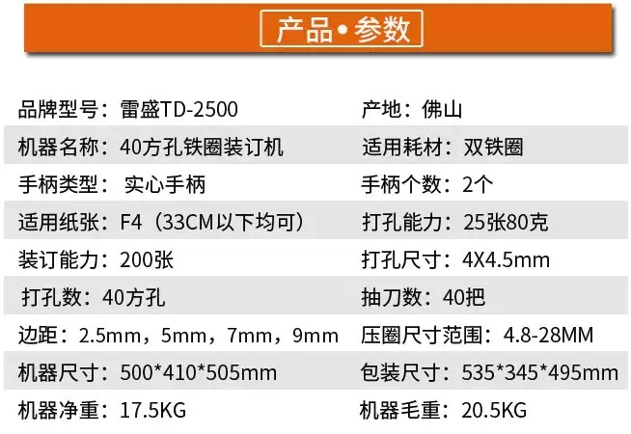
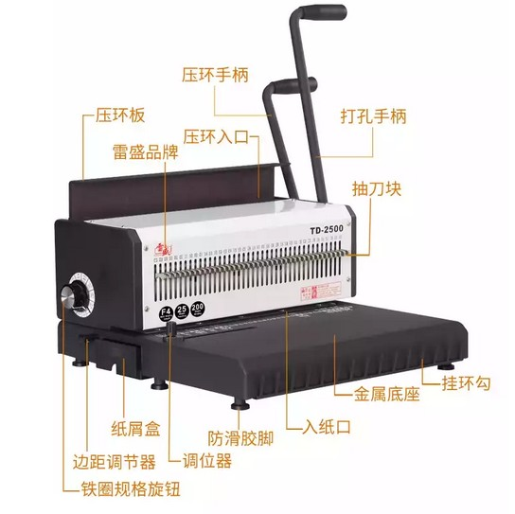

以上推荐的两款手动机型制作台历时非常适合，但是在制作挂历时不能给中间打半圆孔，所以，建议增加购买一台小型手动冲床，给挂历中间打半圆孔，使制作的挂历更正规美观，而且易于翻页。
具体请参考下面教程：
http://media4.minghui.org/media/video/2019/12/1/GLQBYHK.doc

（二）电动机型
电动机型成本高，推荐大量制作台历/挂历用。
千页百汇组合电动打孔装订机，包括电动打孔机NB989和电动铁圈装订机MC320（或者手动铁圈装订机S600），同修可以根据各自的情况选择不同的组合购买。

组合1：千页百汇NB989+千页百汇MC320

电动打孔机——千页百汇NB989
“千页百汇” NB989相关参数及结构图
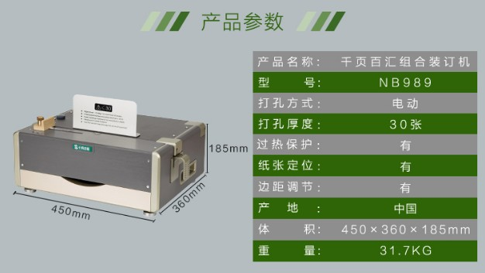
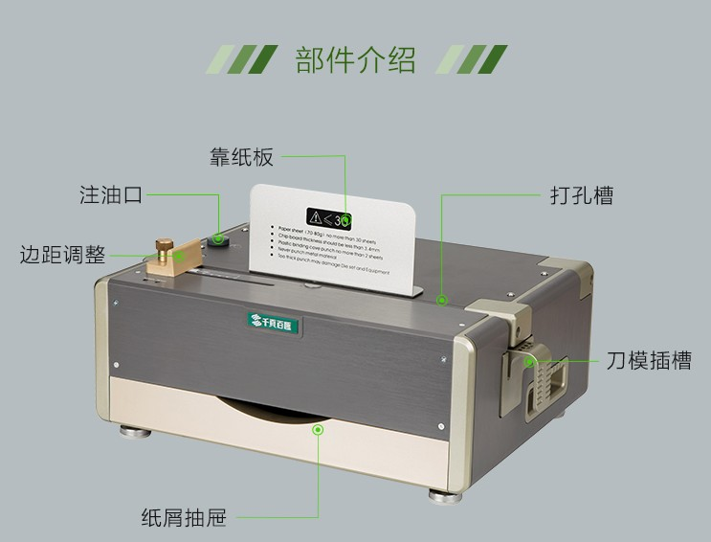
机器出厂价不到6000元，自带一个刀组。如果要兼顾挂历和台历，除了本机自带一个刀组，还要另买一个挂历刀组（见下图），刀组的出厂价700元，全部下来价格不到7000元。（价格仅供参考，购买渠道不同，价格可能上浮10%-20%）
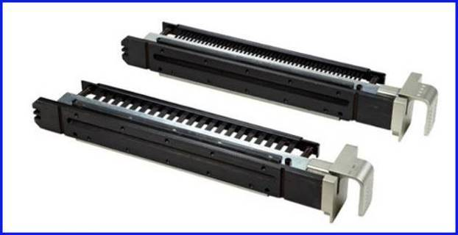

本设备的优点是：效率高，坚固耐用；缺点是：价格非常昂贵，而且对资料点的安全运作要求更高，必须保证大型资料点能平稳运行的，可以考虑购买，

电动铁圈装订机——千页百汇MC320
“千页百汇” MC320相关参数及结构图
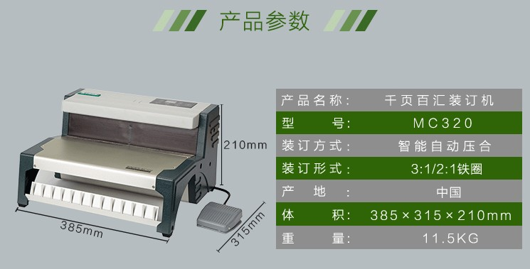

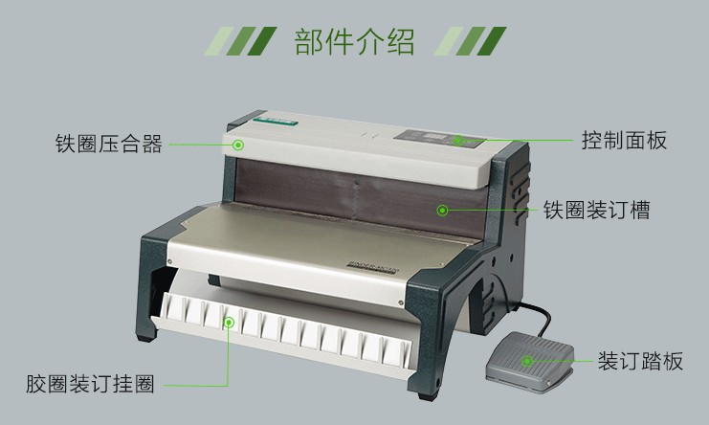
千页百汇MC320电动铁圈装订机，价格在两千多元。如果经济条件宽裕，而且制作量大，且以前从来没有铁圈装订机的可以考虑与NB989组合购买。

组合2：千页百汇NB989+千页百汇S600

手动铁圈装订机——千页百汇S600
“千页百汇” S600相关参数及结构图
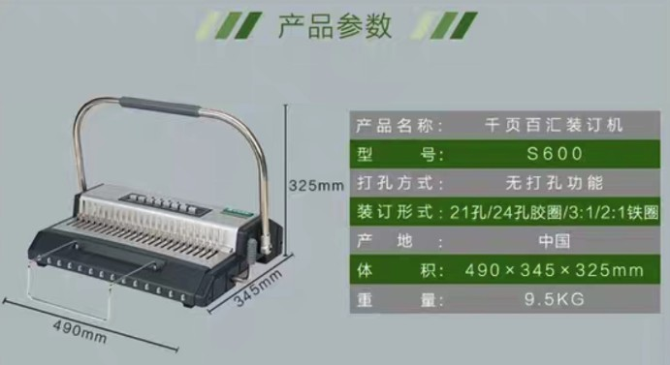
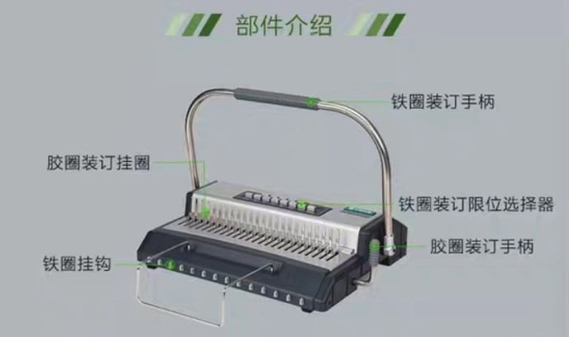
S600，铁圈、胶圈均可装订。价格不到700元。可以配合千页百汇NB989使用，相比MC320能省下一千多元，装订效率相差并不大。

组合3：千页百汇NB989+ 压圈功能完好的旧的手动装订机
如果有以前用坏的手动打孔机，一般压铁圈的部份不会坏，可以继续使用其压铁圈的部份，就不必购买千页百汇MC320或S600铁圈装订机了，这样可以节省一笔资金。

四、铁圈装订机不要超负荷使用
铁圈装订机在使用过程中，不要超负荷，主要体现在两方面。

1．打孔厚度不要超负荷
在机器的说明书中，都有一次打孔的厚度，比如上述两款推荐的手动机型，一次打孔厚度80克复印纸25张。如果按130克铜版纸计算的话，大约就是打孔一本台历。
如果打孔纸张厚度超过机器的设计能力，会造成铁圈装订机的损坏，缩短机器的使用寿命。

2．压圈不要用力过猛、过大
压圈时用力要稳，压到位即可，不要用力过猛、过大，这会造成压圈部件的损坏、变形、错位，失去功能。

附录：手动铁圈装订机使用图解
以下是雷盛TD-2500铁圈装订机的使用图解，千页百汇S310的使用方法也是大同小异，可以参考。
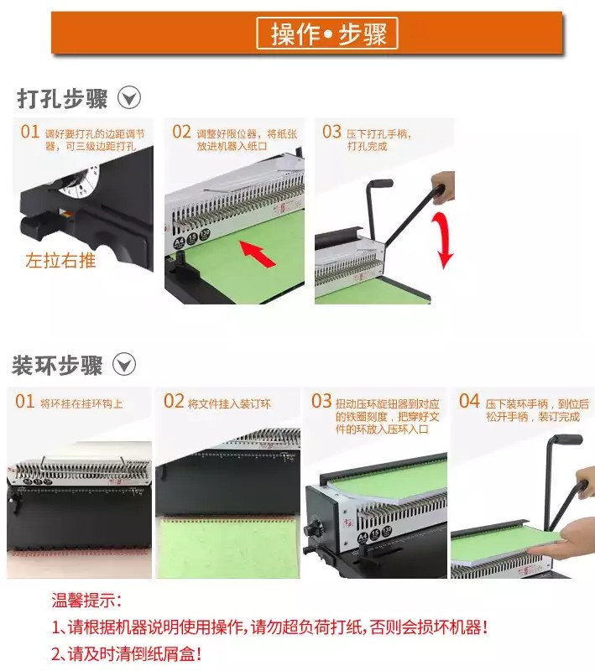

如有疑问，请到天地行论坛打印版讨论交流：https://tiandixing.org/viewforum.php?f=16

本教程所有链接都需要翻墙访问

